Импульсный понижающий стабилизатор напряжения
Назначение. Стабилизатор напряжения предназначен для получения стабильного напряжения для питания широкого круга потребителей. Источником питания для работы стабилизатора может служить источник напряжения от 5В до 20В, например, солнечная батарея, аккумулятор и т.д.
Стабилизатор имеет внутренний ограничитель тока, что позволяет его использовать для зарядки различных типов аккумуляторов.
Конструкция и работа. Стабилизатор построен на основе импульсного понижающего преобразователя. Это позволяет получать высокий КПД преобразования при работе от различных источников входного напряжения. Высокий КПД особенно важен при работе с солнечными батареями, поскольку их выходные мощности невелики и необходимо максимально экономично преобразовывать отдаваемую ими энергию.
Выходное напряжение в понижающем стабилизаторе всегда ниже, чем на его входе. Минимальная разница около 0.5В.
На рисунке ниже показано расположение джамперов, с помощью которых можно задавать различные режимы работы стабилизатора.
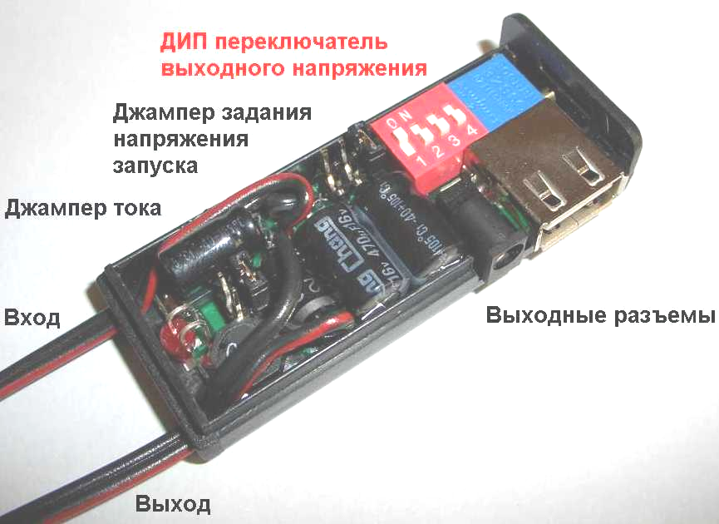
Входное напряжение, может лежать в диапазоне от 5В до 20(25)В. С помощью джампера задания напряжения запуска можно установить такое входное напряжение, ниже которого стабилизатор не включится. Можно выбрать один из трех уровней входного напряжения (слева-направо): 11В, 7.5В, 5.5В. Это свойство работать при напряжении только выше заданного позволяет отслеживать точку максимальной мощности солнечной батареи, т.е. не "просаживать" напряжение на сол.бат. ниже заданного при слабом солнце. При этом с данной солнечной батареи снимается мощность близкая к максимальной при данном освещении. Рекомендация: при работе с сол.бат. 12В ставьте джампер в положение 11В, при работе с сол.бат. 6В – в положение 5.5В.
Также эта опция дает возможность ограничить степень разряда аккумулятора, если питание стабилизатора выполняется от него.
Светодиод, расположенный на передней панели индицирует наличие напряжения на выходе стабилизатора. Яркость его свечения пропорциональна этому напряжению.
Выходное напряжение задается с помощью ДИП-переключателя на 4 позиции. Трем из них соответствуют фиксированные выходные напряжения, а четвертая позволяет задавать произвольное напряжение в диапазоне от 3В до 15В. Задание этого напряжения производится с помощью многооборотного (25 об.) переменного резистора. Для доступа к движку резистора, просто приподнимите этот край платы из корпуса.
Позиции ДИП-переключателя: 1 – 5.4В, 2- 9.5В, 3 – 11.3В, 4 – регулируемая.
Внимание: В позицию ON всегда устанавливается только один из движков ДИП-переключателя, все остальные должны в это время находиться в положении OFF. Если включить в ON два или более движков, то выходное напряжение будет больше заданного, что может повредить Ваши устройства.
Для зарядки и питания различных устройств рекомендуются следующие значения выходного напряжения:
- Для зарядки литиевых аккумуляторов 3.6..3.7В - 4.2В
- Для питания КПК, сотовых, GPS и т.п. - 5В...6В.
- Для зарядки свинцовых аккумуляторов 6В - 6.9В.
- Для зарядки литиевых аккумуляторов 7.2..7.4В - 8.4В
При зарядке аккумуляторов, для предотвращения разряда аккумулятора через солнечную батарею, необходимо обязательно использовать защитный диод, включаемый во входную цепь стабилизатора. Это диод также может быть уже встроенным в некоторые модели солнечных батарей, представленных на этом сайте.
Подключение стабилизатора к солнечной батарее или источнику питания выполняется с помощью "крокодилов" или круглого разъёма 5.5х2.1мм ("+" в центре). При подключении стабилизатора соблюдайте полярность: красный - "плюс", черный - "минус", иначе сгорит.
Выходной ток стабилизатора задается джампером ограничения тока. В замкнутом положении выходной ток будет около 1.5А. В разомкнутом – выходной ток около 0.5А.
Ток 0.5А используют при зарядке сотовых телефонов, мп3 плееров или других маломощных потребителей. 1.5А для КПК, коммуникаторов и т.п.
Однако, несмотря на наличие такого ограничителя, нужно избегать долговременных коротких замыканий выхода стабилизатора при работе его от мощного источника, т.к. они могут привести к перегреву и выходу стабилизатора из строя.
Расположение входного и выходного проводов показано на рисунке (вид со стороны индикатора). Легко запомнить – USB разъем, круглый разъем 3.5х1.1мм и выходной провод расположены на одном боку стабилизатора.
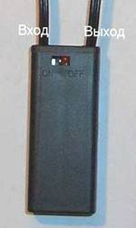
Обратите внимание. Напряжение в USB разъеме равно заданному с помощью ДИП-переключателя, т.е. может быть до 15В. Для питания же стандартных USB-устройств необходимо около 5В. Поэтому всегда, перед тем как подключить к стабилизатору USB-устройства, убедитесь, что выставлено правильное напряжение на выходе стабилизатора. Т.е. в ДИП-переключателе в ON установлен только первый движок. Либо на регулируемом выходе установлено 5В.
Условия эксплуатации. Рабочая температура от -20 до +60 ^{о}С. Необходимо защищать стабилизатор от дождя и брызг, т.к. это может привести к временному изменению выходного напряжения. При попадании стабилизатора в воду, перед работой его нужно тщательно просушить.
Гарантии и связь с нами. На стабилизатор предоставляется гарантия сроком 6 месяцев со дня продажи. Вообще, в случае возникновения каких-либо сложностей (гарантийных или нет) постарайтесь связаться с нами, всегда можно найти какой-нибудь разумный способ разрешения любой проблемы.
Связаться с нами можно по телефону 8.916.328-9271 (Николай), или по электронной почте vampirchik-sun@mail.ru
www.vampirchik-sun.nm.ru (www.mobi-power.ru)
(Форум: www.mobipower.ru)
Дата продажи ________________________

